**Server Struct Wizard**

**Manual**

**히스토리**

|  |  |  |  |  |
| --- | --- | --- | --- | --- |
| 문서버전 | 업데이트 날짜 | 담당자 | 업데이트 내용 | 비고 |
| Ver1.0 | 2010/08/03 | 하태원 | 매뉴얼 | 신규 등록 |
| Ver1.1 | 2010/08/13 | 하태원 | 예(example) 추가 | 매뉴얼 작성완료 |
| Ver1.2 | 2011/08/31 | 정홍철 | 리뉴얼 |  |
| Ver2.0 | 2011/10/10 | 정홍철 | 채널인포 추가 |  |
| Ver2.1 | 2011/12/13 | 정홍철 | Extra 추가 | 피로도 설정 |
|  |  |  |  |  |
|  |  |  |  |  |

목차

1. Server Struct Wizard 구조 5

2. 다운로드 및 설치 방법 15

2.1. 다운로드 15

2.2. 설치 및 실행 15

2.2.1. 설치 15

2.2.2. 실행 15

3. 설정방법 16

3.1. Setup 16

3.2. Default Setting 16

3.2.1. Service Manager 16

3.2.2. Default Server Info 16

3.2.3. DolbyAxon 17

3.2.4. ExcuteFileName 17

3.3. Database Setting 19

3.3.1. Membership Database 19

3.3.2. World Database 19

3.3.3. Log Database 20

3.3.3. GSM Database 20

3.3.4. Staging Database 21

3.4. NetLauncher Setting 22

3.4.1. Add Launcher 22

3.4.2 Modify World & Process Count 22

3.4.3 Delete Launcher 23

3.3.3 Clear Launchers 23

3.5. Detail 24

3.5.1. Edit SID 24

3.5.2. MutiWorldID Setting 25

3.5.2 Login-Master Connection 25

3.5.3 Server Number 25

3.6. Channel 26

3.6.1 Merit Bonus Table 26

3.6.2 ServerInfo 27

3.6.3 MapSet 27

3.7. Village 28

3.7.1 Village 28

3.7.2 VillageView 29

3.8. Extra 30

3.8.1 IP Convertor 30

3.8.2 Fatigue Setting 30

3.9. Verify 31

4. 기타 기능 33

4.1. Make XML 33

4.2. Import XML 34

# Server Struct Wizard 구조

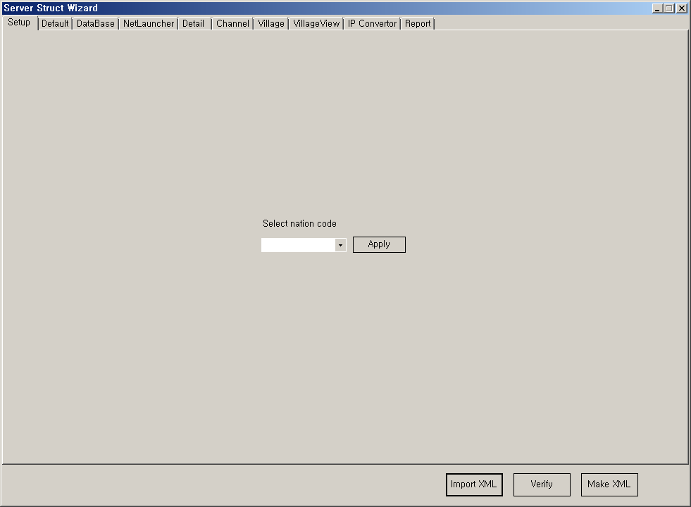

+ Setup

- Select nation code

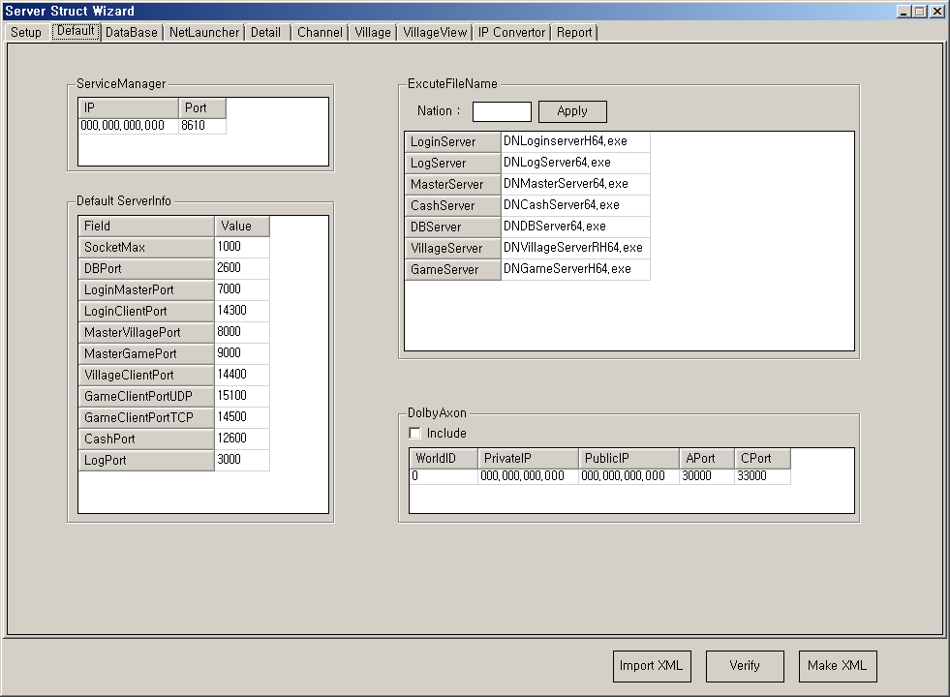

+ Default

- ServiceManger

- Default ServerInfo

- ExcuteFileName

- DolbyAxon

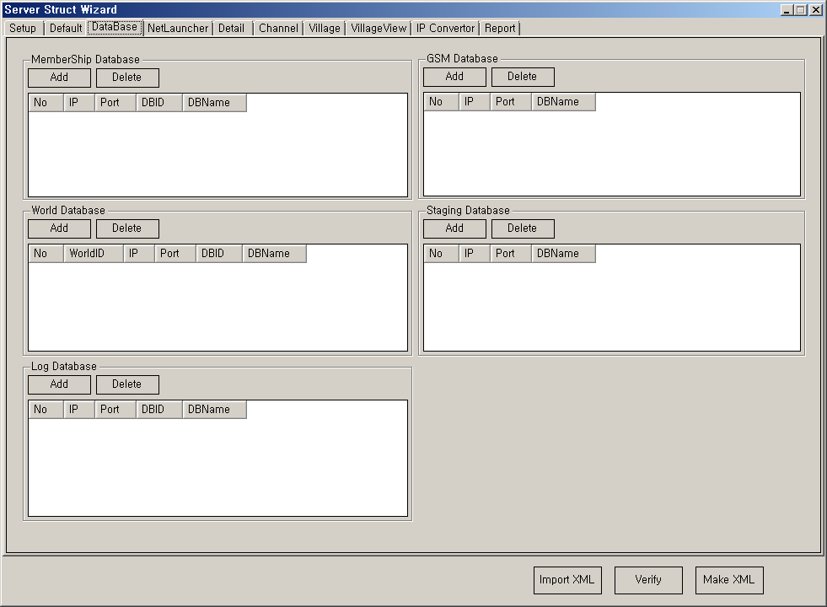

+Database

- MemberShip

- World

- Log

- GSM

- Staging

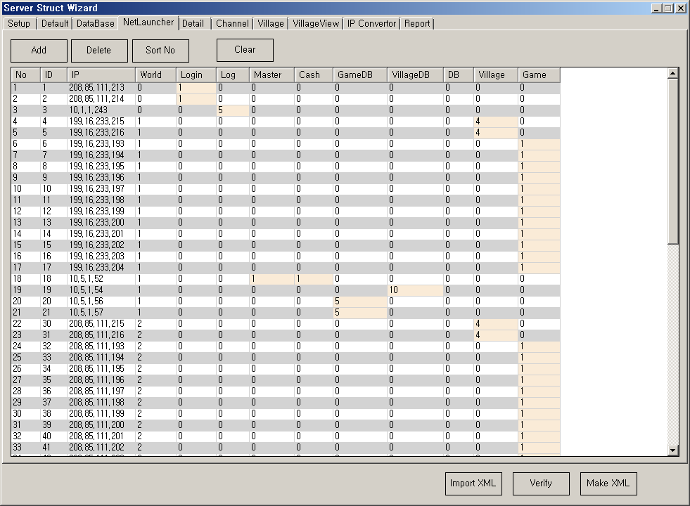

+ NetLauncher

- Add / Delete / SortNo / Clear

- World & Process Count

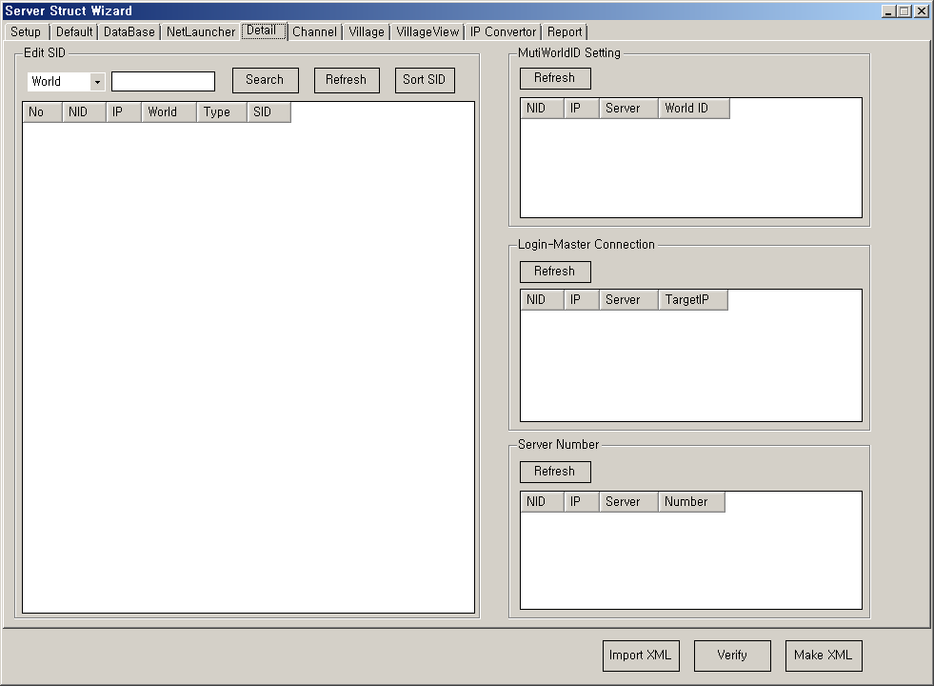

+ Detail

- Edit SID

- MutiWorldID Setting

- Login-Master Connection

- Server Number

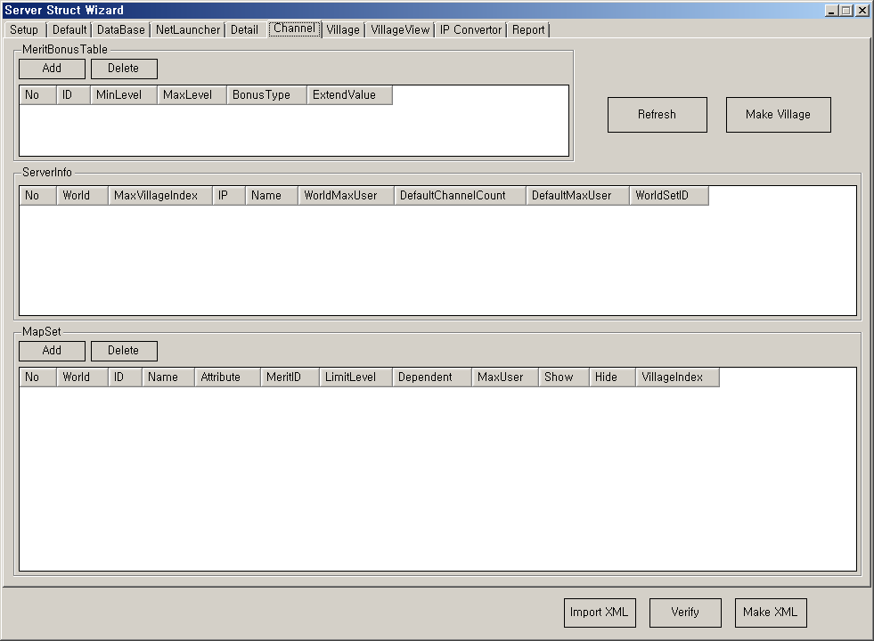

+ Channel

- MeritBonus Table

- ServerInfo

- MapSet

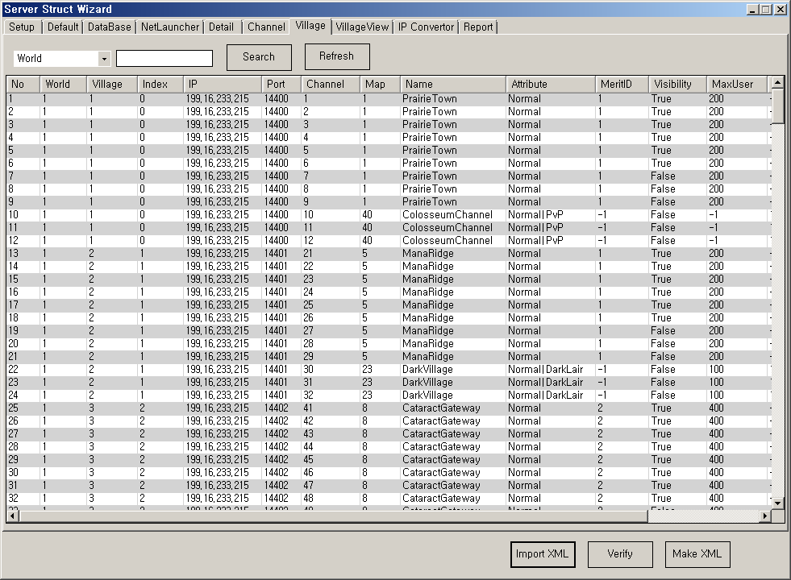

+ Village

- Search

- Refresh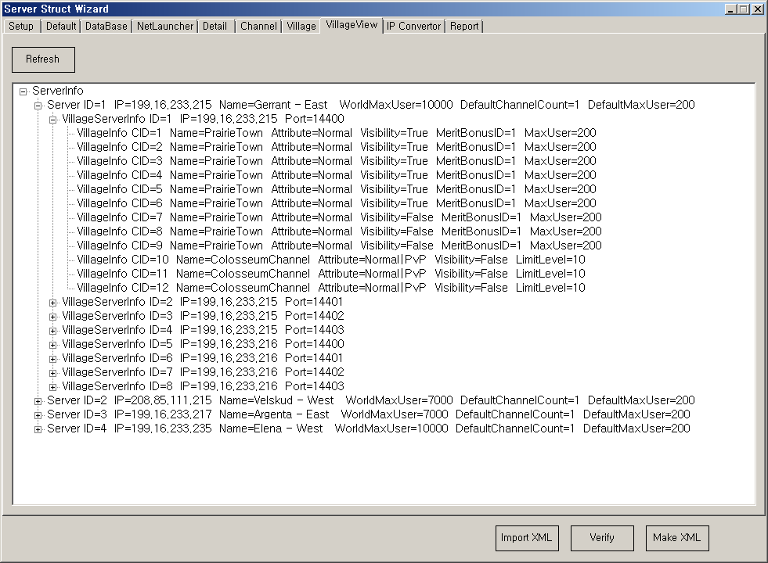

+ VillageView

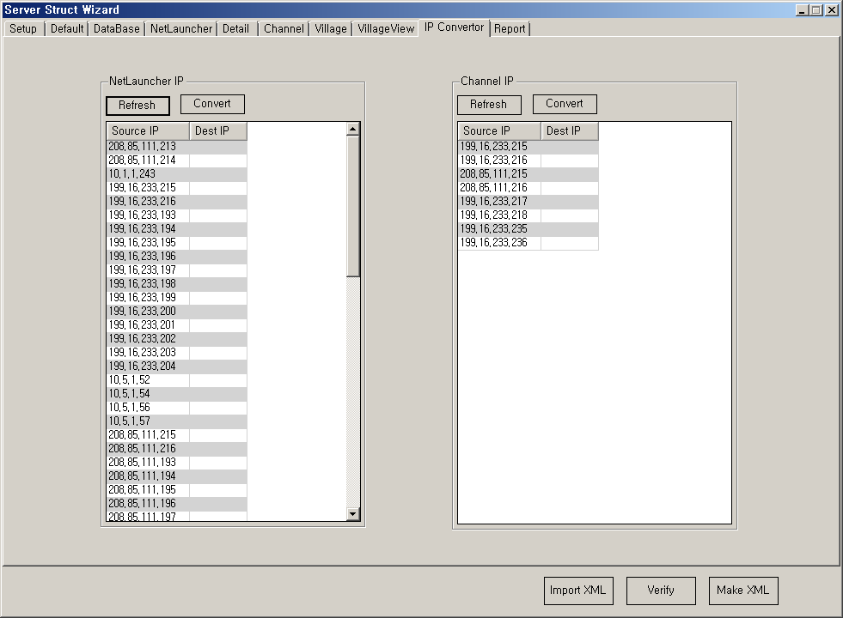

+ Village

- NetLauncher IP

- Channel IP

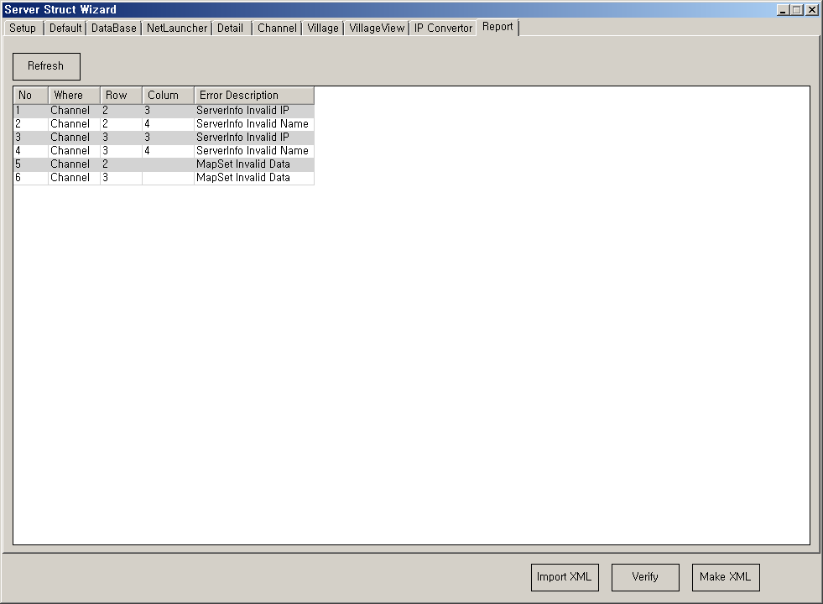

+ Report

# 2. 다운로드 및 설치 방법

## 2.1. 다운로드

- 개별적으로 배포하고 있습니다.

## 2.2. 설치 및 실행

### 2.2.1. 설치

-해당 zip파일의 압축을 해제하면 되며, 별도 설치 작업은 없습니다.

### 2.2.2. 실행

-*SvrStructWizard.exe* 파일을 더블클릭하여 실행합니다.

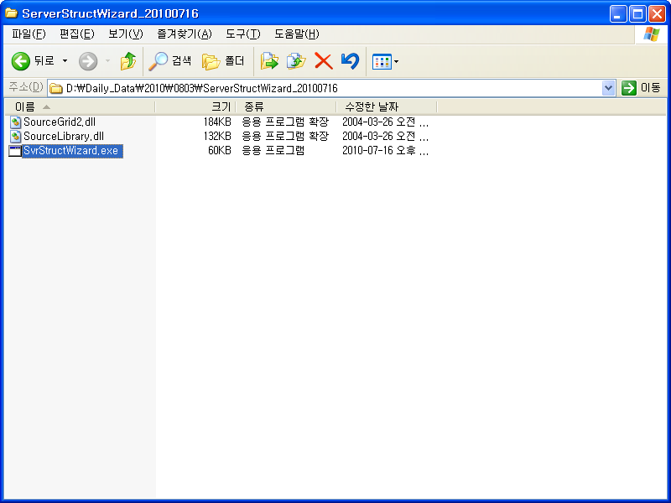

# 3. 설정방법

## 3.1. Setup

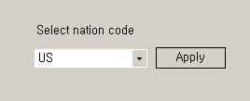  
- 정보를 구성할 국가코드를 (Nation Code)를 설정합니다.

## 3.2. Default Setting

### 3.2.1. Service Manager

-Service Manager가 위치한 서버의 IP와 포트 정보입니다.

-IP는 Service Manager가 위치한 서버 IP를 입력하고, 포트는 기본적으로 8610을 사용합니다.

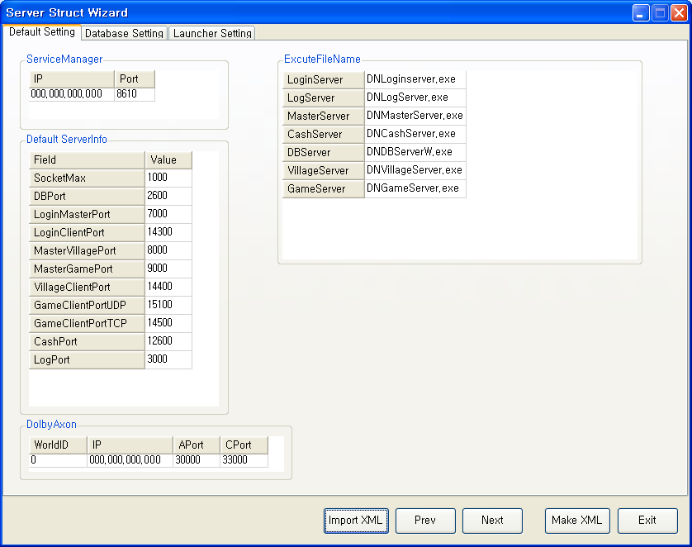

### 3.2.2. Default Server Info

-기본적으로 각 서버의 포트 정보가 이미 입력되어 있습니다. (변경할 필요 없음)

-각 서버 정보

* SocketMax : 1000 : 소켓서버 포트
* DBPort : 2600 : DB서버 포트
* LoginMasterPort : 7000 : Login서버와 Master서버간의 통신 포트
* LoginClientPort : 14300 : Login서버와 Client간의 통신 포트.
* MasterVillagePort : 8000 : Master서버와 Village서버간의 통신 포트.
* MasterGamePort : 9000 : Master서버와 Game서버간의 통신 포트.
* MasterClientPort : 14400 : Master서버와 Client간의 통신 포트.
* GameClientPortUDP : 15100 : Game서버와 Client간의 UDP 통신 포트.
* GameClientPortTCP : 14500 : Game서버와 Client간의 TCP 통신 포트.
* CashPort : 12600 : Cash서버 포트.
* LogPort : 3000 : Log서버 포트.



### 3.2.3. DolbyAxon

-Dolby 사운드(음성 채팅) 서버 관련 정보를 입력합니다.

-Dolby 사운드 서버가 없을 시 입력하지 않아도 됩니다.

-Include 체크를 통해 추가 여부를 처리할 수 있습니다.

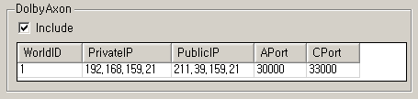

### 3.2.4. ExcuteFileName

-서버 실행파일 리스트입니다.

-기본적인 파일명(Default Value)은 실섭에 올라가는 기준으로 아래와 같으며,

국가코드(Nation)를 입력하고 적용(Apply)하면 국가별 빌드명이 자동으로 처리됩니다.

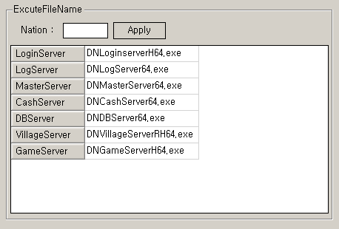

Ex) Nation : TW

* DNLoginServerH64_TW.exe
* DNLogServer64_TW.exe
* DNMasterServer64_TW.exe
* DNCashServer64_TW.exe
* DNDBServer64_TW.exe
* DNVillageServerRH64_TW.exe
* DNGameServerH64_TW.exe

## 3.3. Database Setting

### 3.3.1. Membership Database

-Membership DB 구성 정보를 입력하는 곳입니다.

-Add 클릭 → IP, Port, DB ID, DB Name 입력

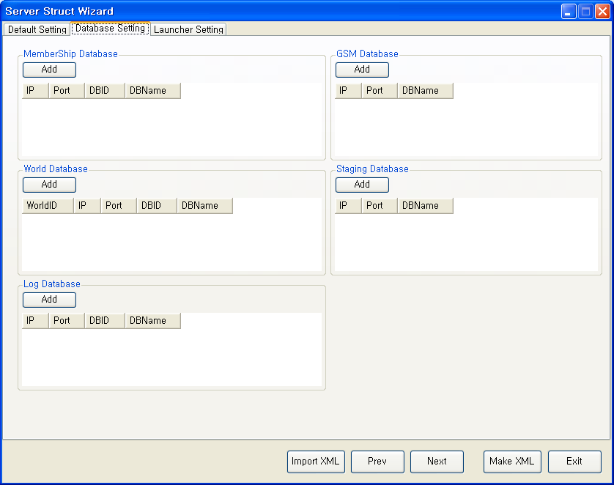

Ex)

* MemberShip IP="192.168.0.43"
* Port="43000"
* DBID="DragonNest"
* DBName="DNMembership"

### 3.3.2. World Database

-World DB 구성 정보를 입력하는 곳입니다.

-Add 클릭 → World ID, IP, Port, DB ID, DB Name 입력



Ex)

* World WorldID="1"
* IP="192.168.0.43"
* Port="43000"
* DBID="DragonNest"
* DBName="DNWorld"

### 3.3.3. Log Database

-Log DB 구성 정보를 입력하는 곳입니다.

-Add 클릭 → IP, Port, DB ID, DB Name 입력



Ex)

* Log IP="192.168.0.43"
* Port="43000"
* DBID="DragonNest"
* DBName="DNServerLog"

### 3.3.3. GSM Database

-GSM DB 구성 정보를 입력하는 곳입니다.

- Add 클릭 → IP, Port, DB Name 입력



Ex)

* GSM IP="192.168.0.43"
* Port="43000"
* DBName="DNGSM"

### 3.3.4. Staging Database

-Sataging DB 구성 정보를 입력하는 곳입니다.

- Add 클릭 → IP, Port, DB Name 입력



Ex)

* Staging IP="192.168.0.43"
* Port="43000"
* DBName=" DNStaging"

## 3.4. NetLauncher Setting

### 3.4.1. Add Launcher

-각 서버머신당 NetLauncher정보를 추가할 수 있습니다.

-IP입력 -> Add 클릭

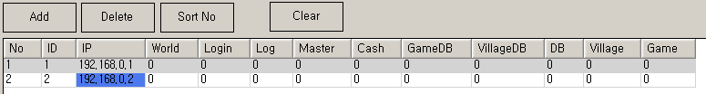

### 3.4.2 Modify World & Process Count

C:\Users\robust\Desktop\2.png

해당 창에서 월드 정보 및 프로세스 개수를 수정할 수 있습니다.

Ex 1) 로그인 및 로그 서버 추가

C:\Users\robust\Desktop\1.png

Ex 2) 월드 1번에 Village Server 4개 추가

C:\Users\robust\Desktop\1.png

Ex 3) 월드 1번에 Game Server 1개 추가



### 3.4.3 Delete Launcher

- 해당 런쳐 레코드를 클릭후 Delete 클릭

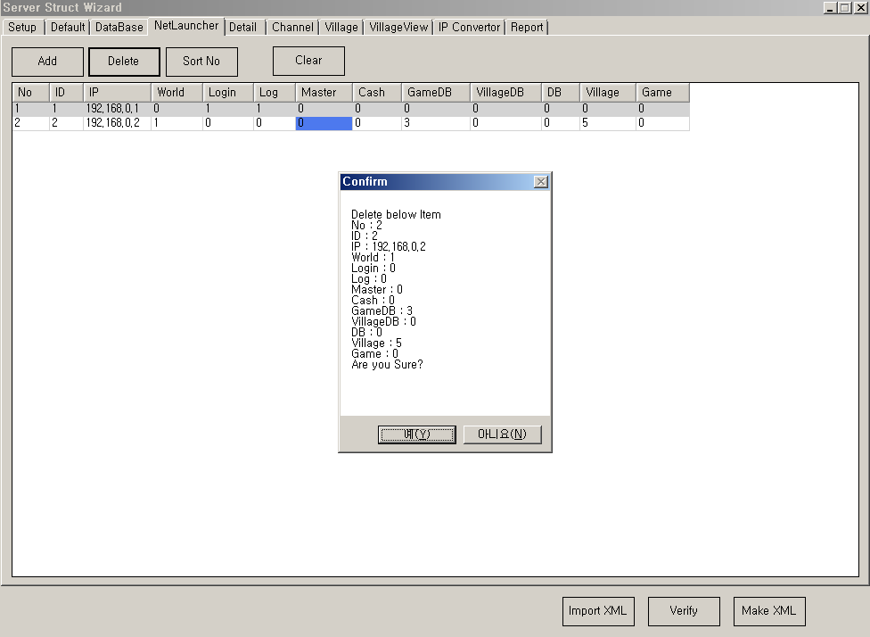

### 3.3.3 Clear Launchers

- Clear 클릭

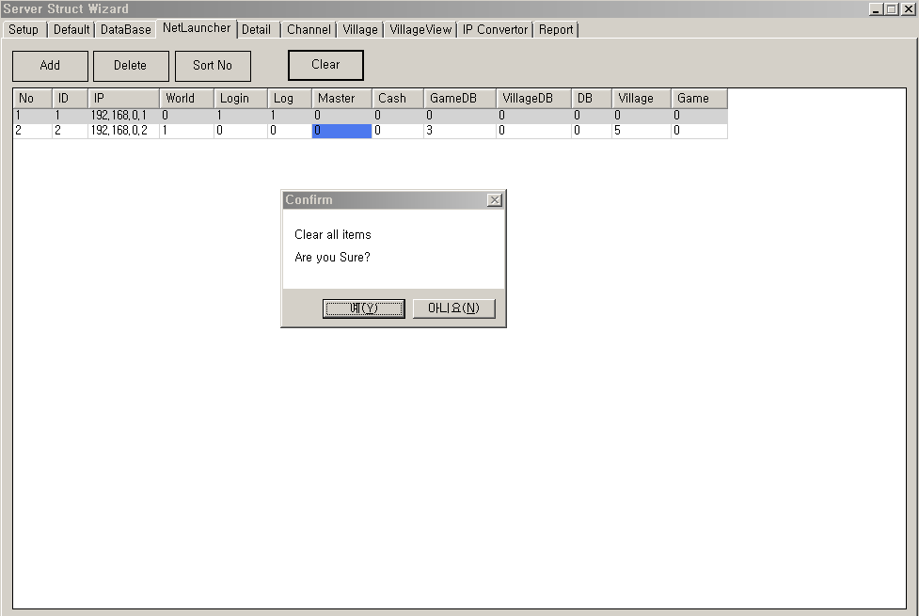

## 3.5. Detail

### 3.5.1. Edit SID

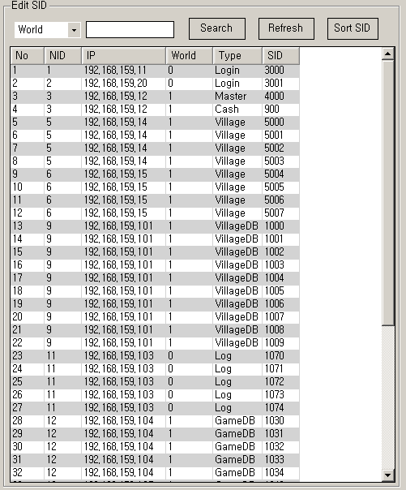

- 자동 혹은 수동으로 ServerID(SID)를 수정할 수 있습니다.

- World, NID(NetLauncher ID), IP, Type, SID 별로 검색이 가능합니다.

### 3.5.2. MutiWorldID Setting

- 한 개의 머신에서 다중의 마스터 및 캐쉬서버에 대한 월드 아이디 지정 가능

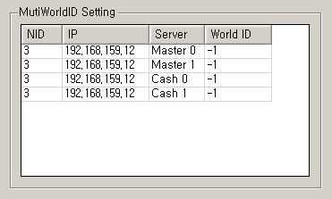

### 3.5.2 Login-Master Connection

- 특정 마스터 서버를 특정 로그인 서버에 접속가능

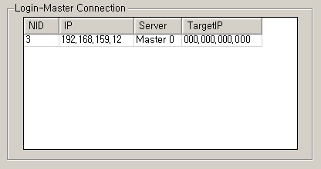

### 3.5.3 Server Number

- 특정 서버(캐쉬)에 Server Number를 입력 가능

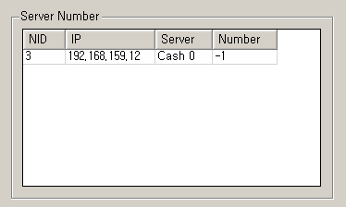

## 3.6. Channel

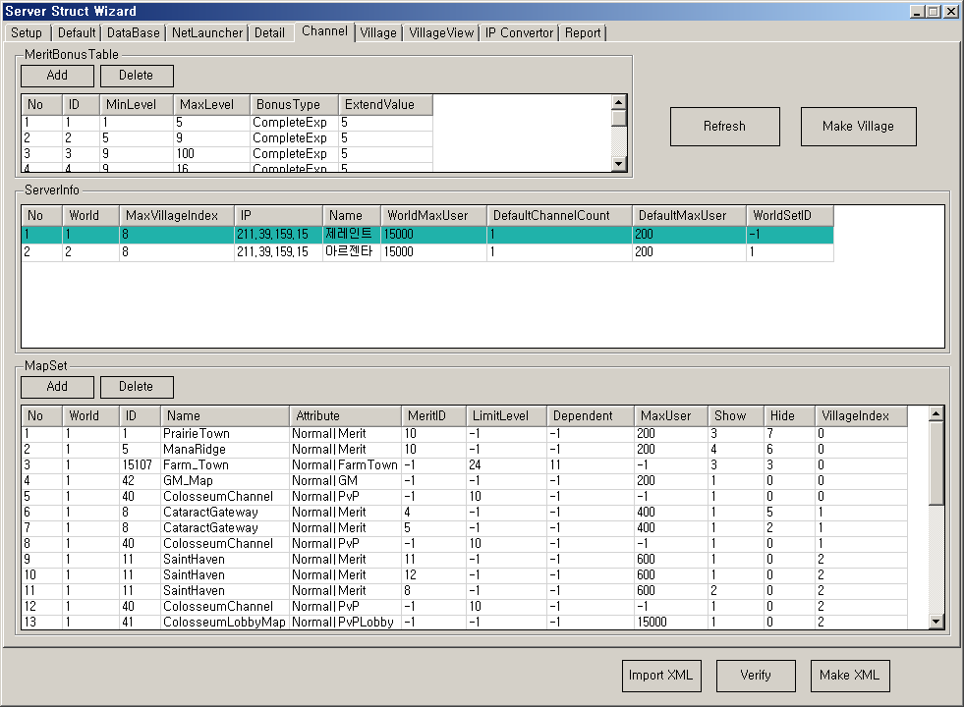

### 3.6.1 Merit Bonus Table

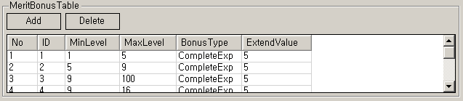

- Add / Delete 를 통해 Merit Bonus 테이블을 구성할 수 있습니다.

### 3.6.2 ServerInfo

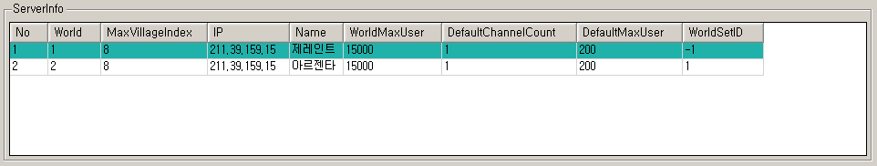

- ChannelInfo.xml기준

- MaxVillageIndex : 월드별 최대 설정할 수 있는 빌리지 프로세스 수

(변경시, NetLauncher탭에서 Village 개수를 변경하고, Refresh 클릭)

- WorldSetID는 월드 통합시 사용하는 아이디로서, 합병할 곳의 월드 아이디를 설정하면 됩니다.

### 3.6.3 MapSet

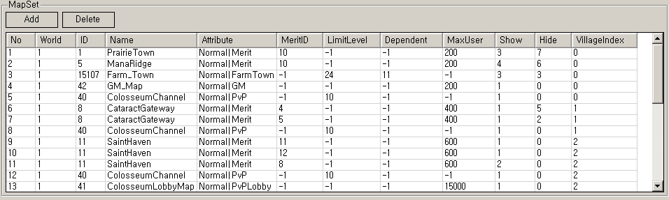

- 선택된 ServerInfo(초록색 라인)에 해당하는 VillageInfo 정보를 보여줍니다.

<VillageInfo CID="1" ID="1" Name="PrairieTown" Attribute="Normal" Visibility="True" MeritBonusID="1" MaxUser="200" />

- Visibility의 True/False가 있는 만큼 Show/Hide 개수를 설정할 수 있습니다.

- VillageIndex : 특정 빌리지 프로세스에 정보를 배치하고자 할 때, 인덱스에 따라 설정가능

Ex : MaxVillageIndex가 8개 일 경우, 0~7까지 입력받음.

- 서버별, 구성이 완료되면 MakeVillage 버튼 클릭.

-> Village탭에서 새로 구성된 정보를 확인 할 수 있습니다.

## 3.7. Village

### 3.7.1 Village

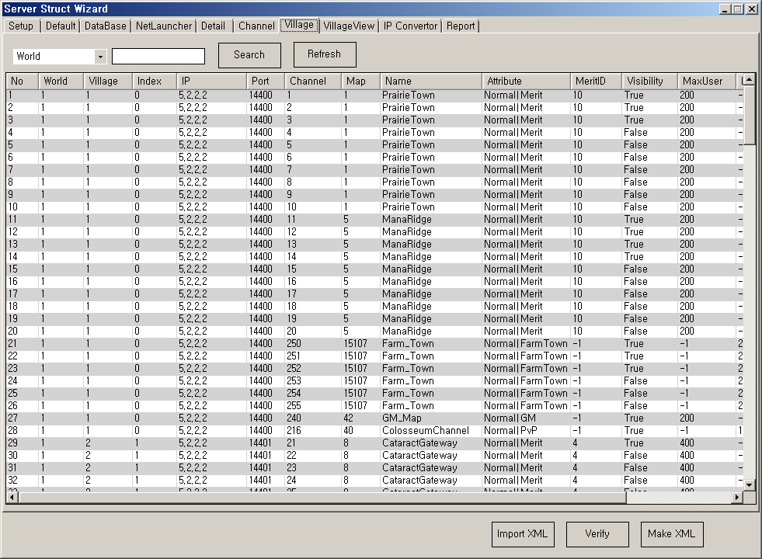

- Channel탭에서 설정한 정보를 토대로 구성된 전체 채널정보를 보여줍니다.

- World, IP, Village정보로 검색 할 수 있습니다.

### 3.7.2 VillageView

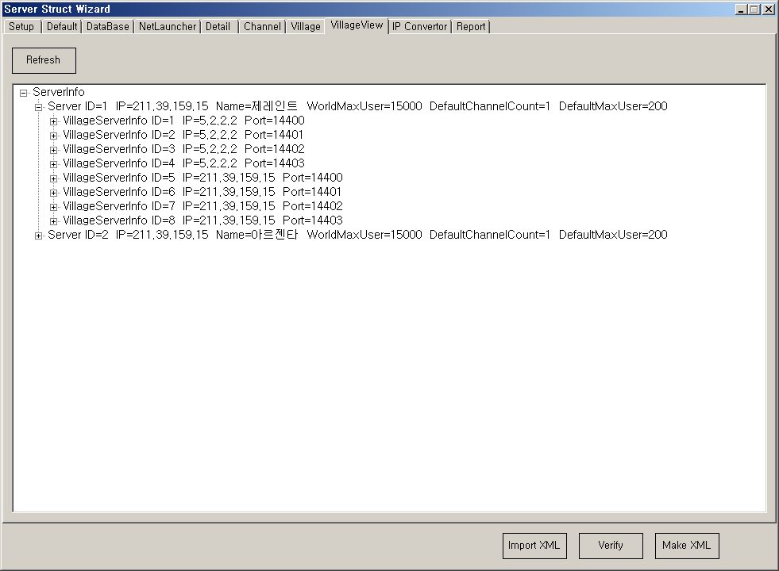

- 전체 채널정보를 트리구조로 보여줍니다.

## 3.8. Extra

### 3.8.1 IP Convertor

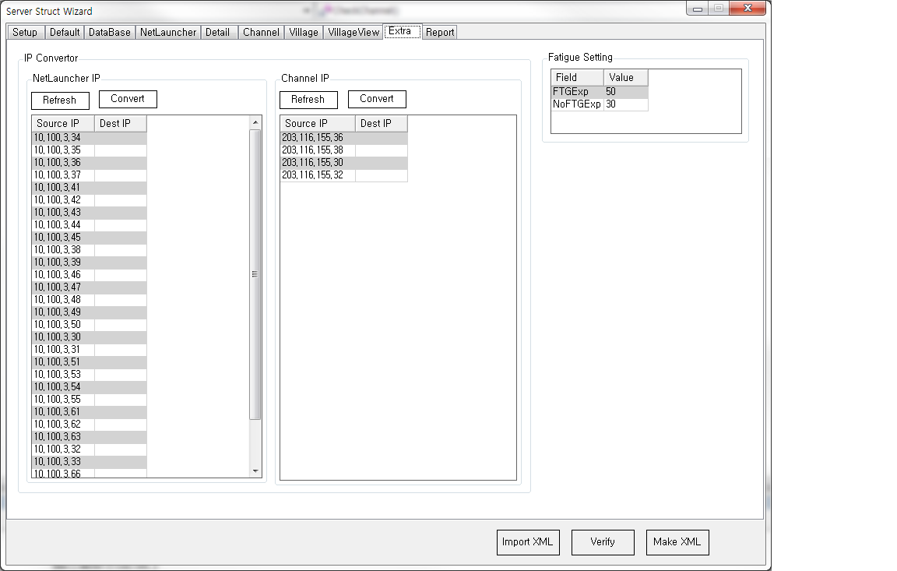

- 바꾸고자 하는 아이피를 옆 빈칸에 입력하고, Convert버튼을 누르면 아이피가 변경됩니다.

- NetLauncherIP – ServerStruct.xml / Channel IP – ChannelInfo.xml 각각 파일에 정보를 변경합니다.

### 3.8.2 Fatigue Setting

- 피로도 수치를 설정합니다.

## 3.9. Verify

- 모든 정보를 구성한 이후에 데이터 검증을 위해 Verify 클릭

C:\Users\robust\Desktop\2.png

- Report탭을 통해 검증 결과를 알려줍니다.

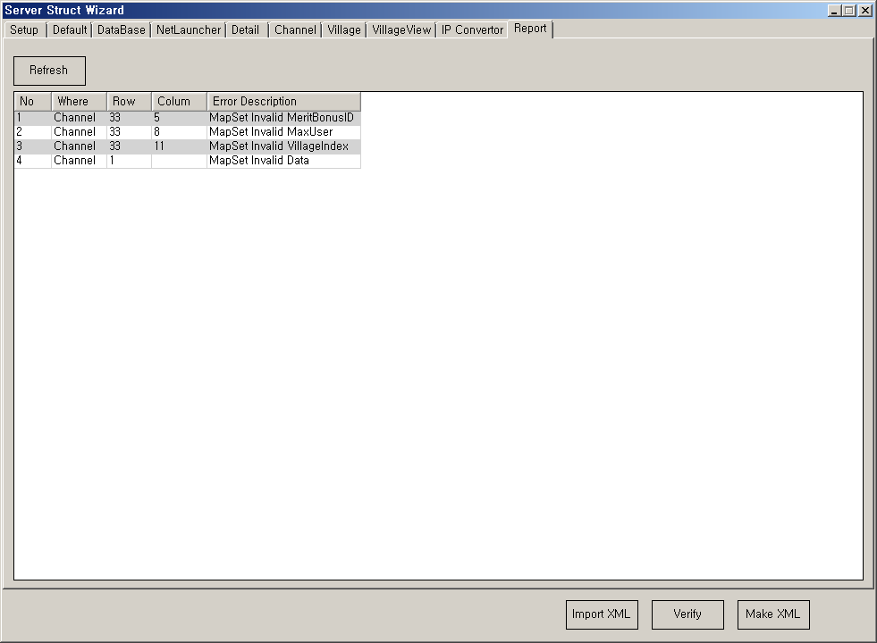

- 해당 레코드를 클릭하면, 에러가 발생된 탭으로 이동합니다.

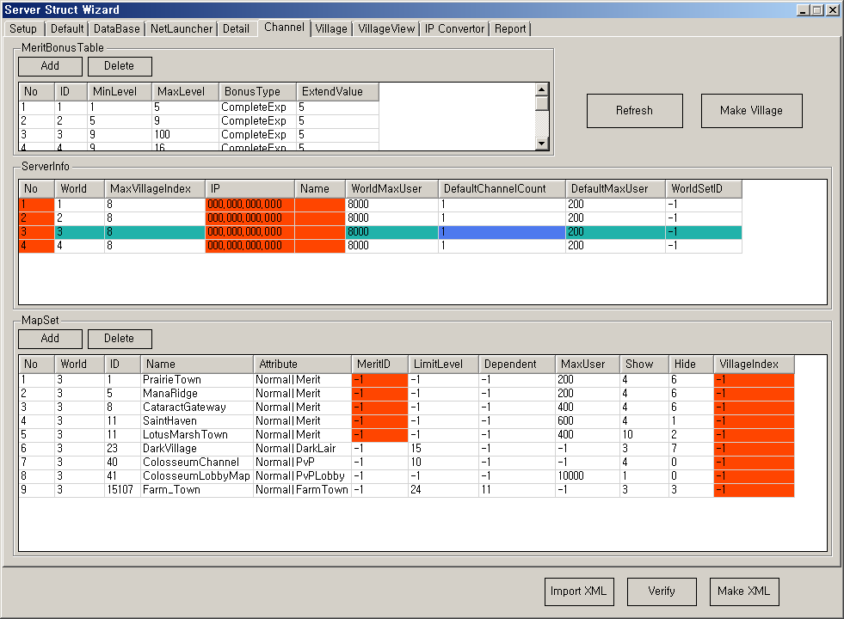

- 정상적이지 못한 데이터에 대해, 빨간색으로 표시됩니다.

- 해당 데이터를 정상적으로 수정할 경우, 실시간으로 체크하여, 빨간색이 없어집니다.

# 4. 기타 기능

## 4.1. Make XML

-완료된 설정을 XML파일로 만들 수 있습니다. (아래)

**3. 설정방법** 에서 소개된 모든 설정이 완료되면 Make XML 버튼을 클릭합니다..

C:\Users\robust\Desktop\2.png

1. 저장하고자 하는 파일을 선택합니다.

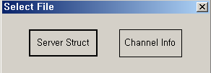

2. 저장할 위치(경로)를 설정하고 파일명(*ServerStruct.xml*)을 입력한 후 저장합니다.

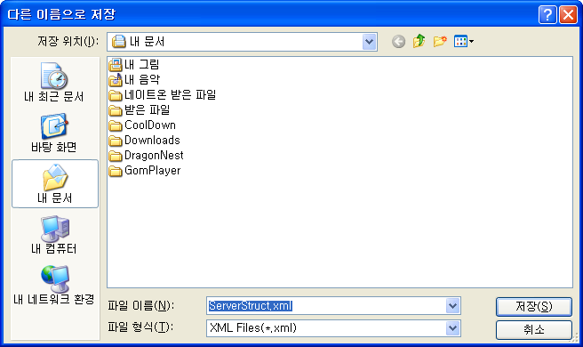

3. “XML파일 생성이 성공적으로 완료되었다”는 메시지를 확인합니다..

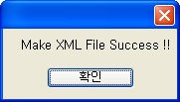

4. 지정한 경로에서 해당 *ServerStruct.xml* 파일을 찾을 수 있습니다.

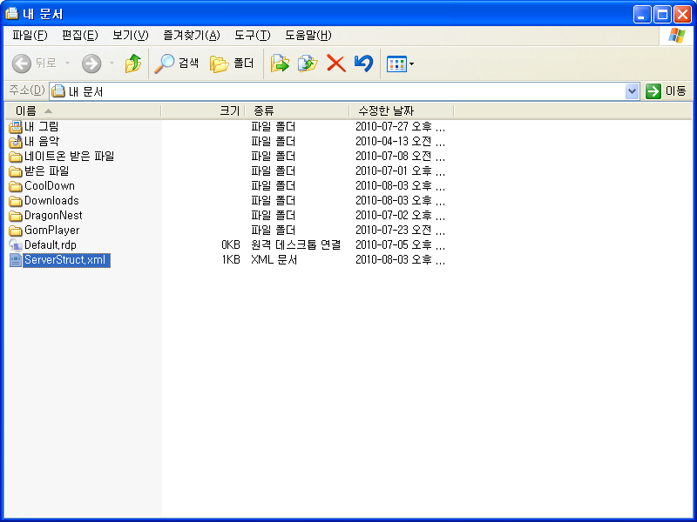

## 4.2. Import XML

-ServerStruct.xml 파일에서 해당 설정정보를 Wizard로 불러오는 기능입니다. (아래)

1. Import XML 버튼을 클릭합니다.

C:\Users\robust\Desktop\2.png

2. 불러올 파일 종류를 선택합니다.



3. 불러올 파일을 지정합니다.

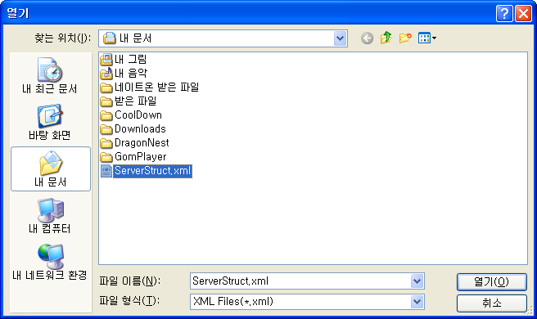

4. 해당 파일의 설정을 Wizard로 불러온 것을 확인할 수 있습니다.

